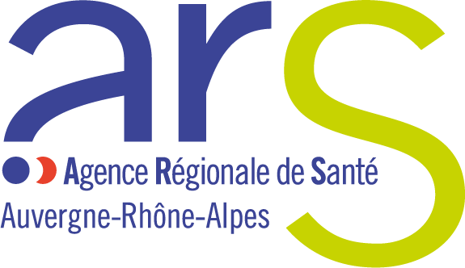
Surveillance des intoxications par le
monoxyde de carbone (CO)
En application de la circulaire interministérielle du 14 décembre 2005, doit être signalée toute intoxication par le monoxyde de carbone, avérée ou suspectée, survenue :
- de manière accidentelle dans l'habitat, dans un établissement recevant du public (ERP), sur le lieu de travail, ou dans un véhicule en mouvement ;
- de manière volontaire.
Les intoxications par le monoxyde de carbone survenues lors d'un incendie sont exclues du système de surveillance.

Déclaration d’une intoxication avérée ou suspectée
à transmettre sans délai à l’ARS Auvergne-Rhône-Alpes
par fax au 04 72 34 41 27 ou par mail : ars69-alerte@ars.sante.fr
Identification du déclarant (ou tampon)
Nom et Prénom :
Etablissement :
Service :
Tél : Fax :
Date et heure de survenue de l'intoxication : le à h mn
Nombre de personnes exposées : dont transférées aux urgences de :
Nom et prénom des victimes de l'intoxication - Mesures de CO et dosage sanguin
Nom et prénom des personnes concernées | % d’HbCO | Taux de CO - air expiré  (en ppm) | Fumeur O/N
Lieu présumé de l'intoxication
Adresse :
Code postal : Commune :
Habitat Etablissement recevant du public Milieu professionnel Inconnu Autres
Précisions sur le lieu de survenue :
Victime(s) ou proche(s) - famille ou amis - à contacter pour la réalisation de l’enquête environnementale
Nom(1) : Tel fixe : Portable :
Nom(2) : Tel fixe : Portable :
Source probable de l’intoxication
Appareil / installation de chauffage fixe (chaudière, poêle, insert, …) Chauffage d’appoint (à gaz radiant, à pétrole …)
Appareil de cuisson (cuisinière, braséro, barbecue...) Moteur Thermique (tronçonneuse, voiture…)
Inconnu Autres
Précision sur la source probable de l'intoxication :
Mesures de CO dans l’atmosphère : oui non Lieu : Valeur (ppm) :
Fait le à par

